附件：考生端使用说明及考试纪律要求
一、考生端使用说明

1、考前准备
根据考试纪律要求，考生作答应安装专用的防作弊平台，本说明将会引导用户从安装到使用的全过程操作，基于本平台的使用特性，请确保您的计算机或周边设备具备摄像头功能。
（1）考生下载相应的考试系统压缩包
只支持微软Windows7及以上操作系统（不支持非微软操作系统）
保证网络正常流畅，断网超出次数将会被自动交卷。
摄像头采用高质量网络摄像头品牌产品。
测试时间下载最新版客户端，如前期安装了其它版本的客户端，请按照说明卸载后重新双击安装新版：
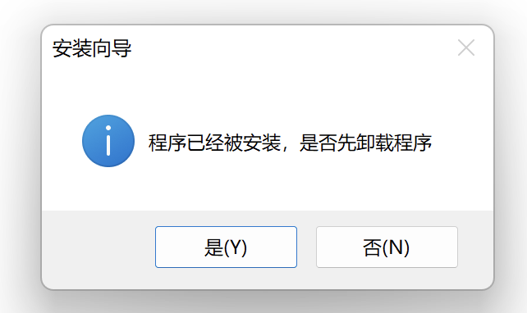
安装后未进入到登录界面，程序闪退回电脑桌面，如何解决？
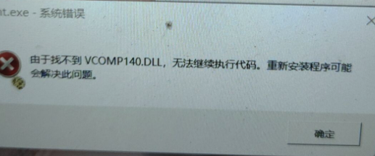
复制链接下载安装VC++：
https://files.uestcedu.com/upload/001/extra/additional/file/20231220/20231220184627_0055.zip
点击可查看详细解决方案查看客户端常见问题处理文档。
---将电脑上杀毒软件、360安全卫士、电脑管家等退出，再重新安装程序试试。
---下载VC合集，安装完成后，再打开程序试试。
---若还是不行，也可能电脑操作系统缺失系统文件导致，建议重装操作系统（操作系统不能是Ghost简版，必须是完整安装版）。
如提示缺少某个dll文档，复制链接下载缺少的dll文档：
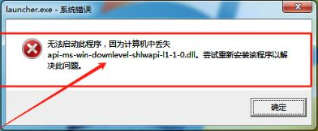https://files.uestcedu.com/upload/001/extra/additional/file/20230825/20230825111007_1543.rar
请根据电脑系统（先确定电脑操作系统是多少位），下载对应的32位或者64位系统对应的dll文件，按照要求复制粘贴到C盘文件夹中：
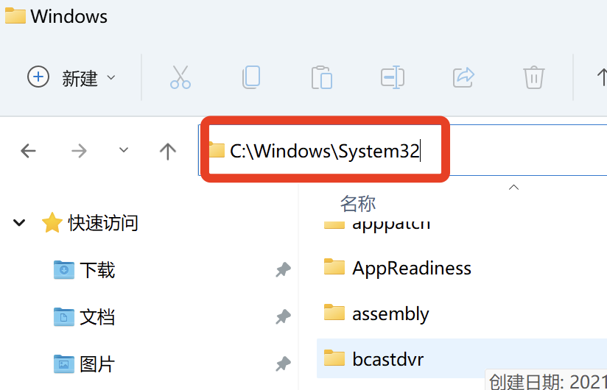复制粘贴地址栏敲击回车
32位操作系统：C:\Windows\System32
64位操作系统：C:\Windows\SysWOW64
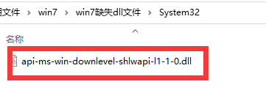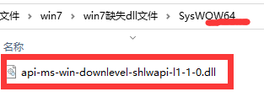
下载好之后，放到考生端程序的安装目录中即可，点击可查看详细解决方案查看客户端常见问题处理文档。
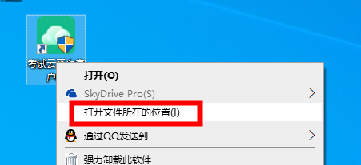
---下载群文件中VC合集，安装完成后，再打开程序，一般都能解决。
---若还是提示丢失：api-ms-win-downlevel-shlwapi-l1-1-0.dll。可以根据电脑操作系统的位数，下载文件中对应的dll文件，放在考试程序的安装目录下，可以解决此问题。详细步骤参考下面文档。

2、登陆系统
（1）程序下载成功后，双击“电子科技大学统考客户端.exe”，即可开始安装
- 部分电脑系统会弹安装提示，选择“是”即可：
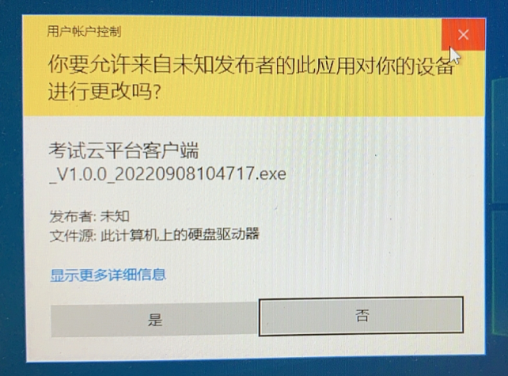
- 安装路径默认安装在D盘，可自行调整安装目录
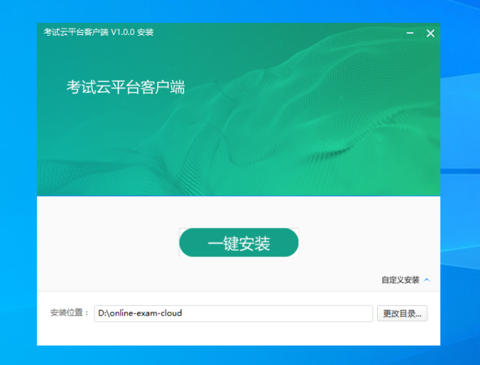
如果系统只有一个安装盘，请选择自定义安装
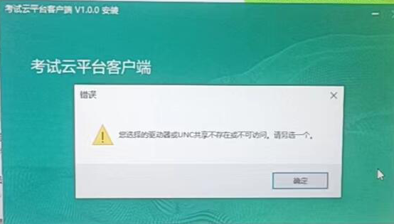
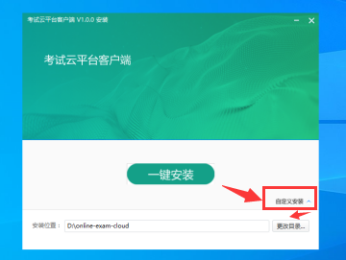

- 安装完成之后，会自动生成桌面快捷方式，点击桌面图标即可打开程序运行：
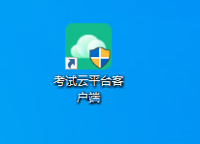
- 进入考试前先关闭杀毒软件
- 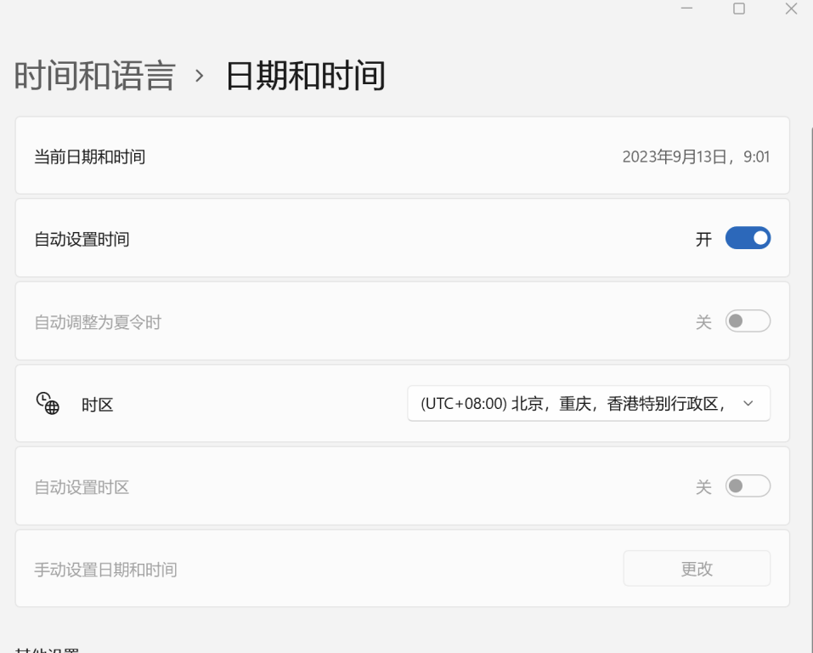
- 进入考试前确保计算机本地时间在东八区北京时区，否则将出现时间与服务器不同步或乱码情况，详细解决方案查看客户端常见问题处理文档。
（2）启动考生端程序，首先系统会进行环境检测
*如在打开程序时开启了QQ、teamview等远程协助工具，系统会弹出提示，请点击“关闭”系统，关掉或清理干净所有提示中的软件，再登录系统，详细解决方案查看客户端常见问题处理文档。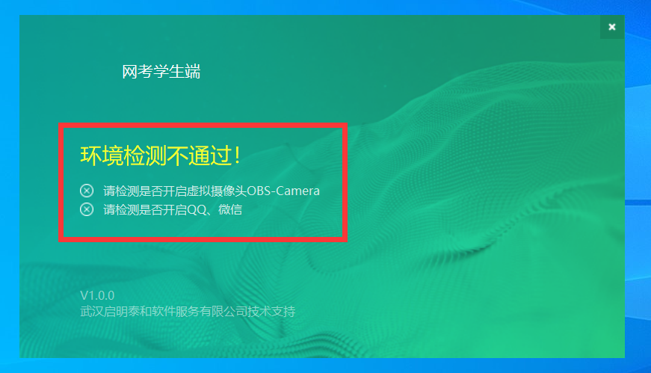
WeChat（微信），360Tray（360安全软件）等
如已清除虚拟摄像头或远程软件还提示的，需要进行注册表的清理，建议可安装双系统专用考试。
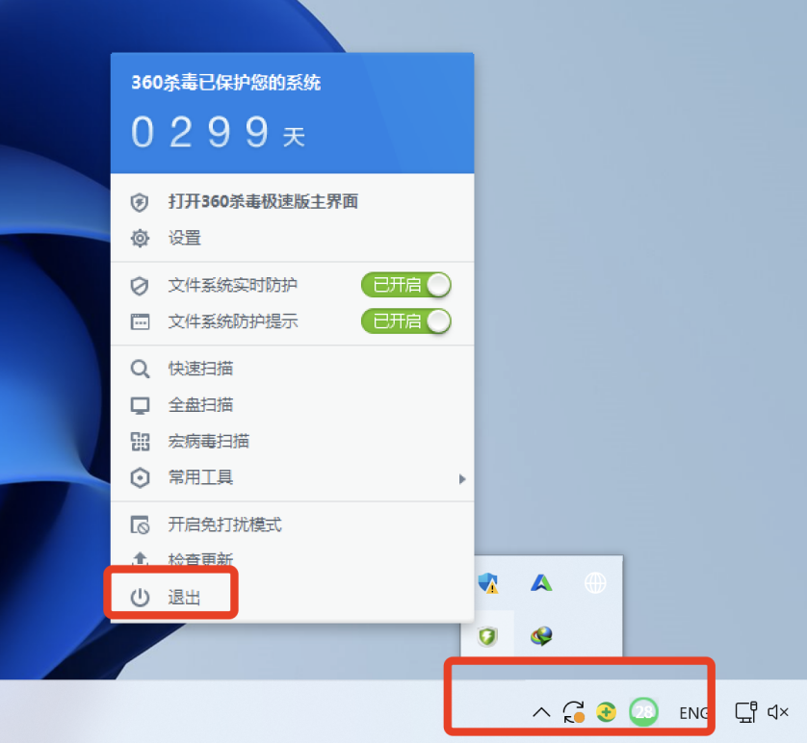
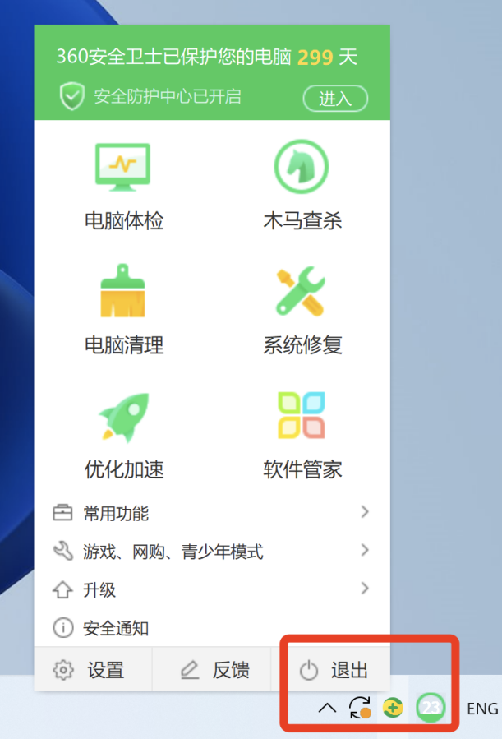
部分软件的退出方式：电脑桌面右下角用鼠标右键点击软件图标选择退出。
（3）进入登陆页面之后，通过证件号登录系统，默认密码为证件号的后6位，如果证件号为港澳台等特殊证件的，则密码默认为123456，登陆后及时修改密码并妥善保存。
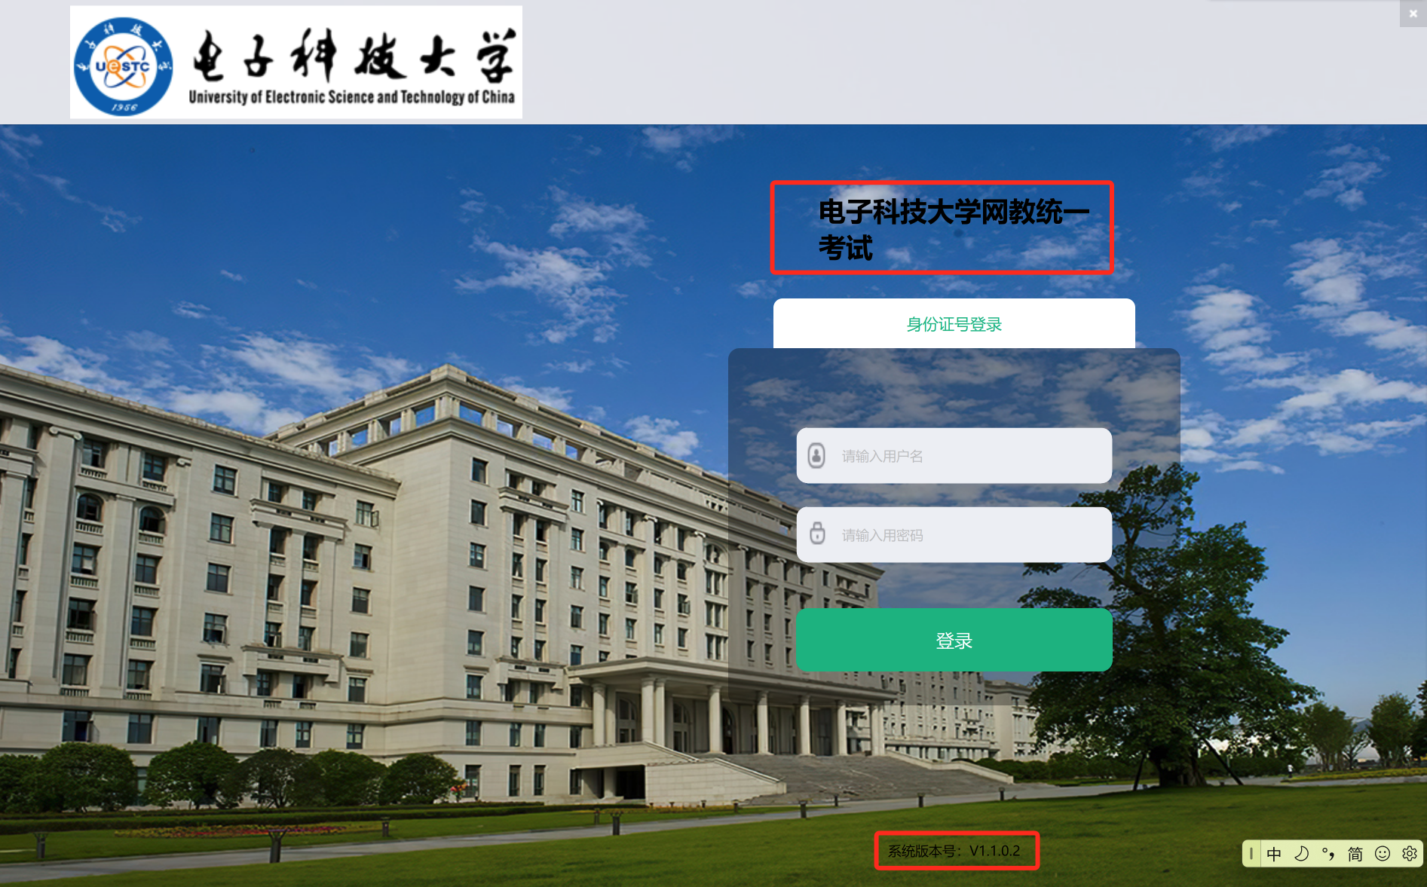
注意：
*考生端窗口进行了防作弊处理，考生端启动后，窗口全屏显示，且通过键盘操作无法切换到其它窗口。登录界面可通过“关闭操作”退出考试。

3、在线考试
首次登陆本平台后，系统呈现“隐私条款阅读”界面，强制阅读15秒，点击同意，进入到待考列表页面。
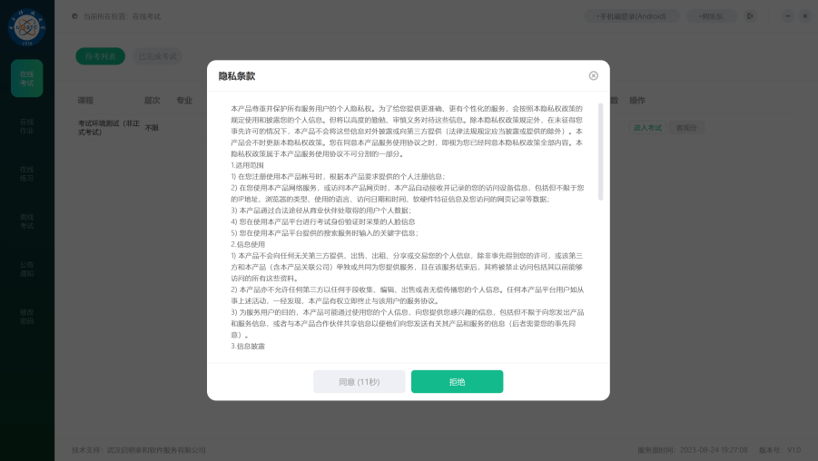
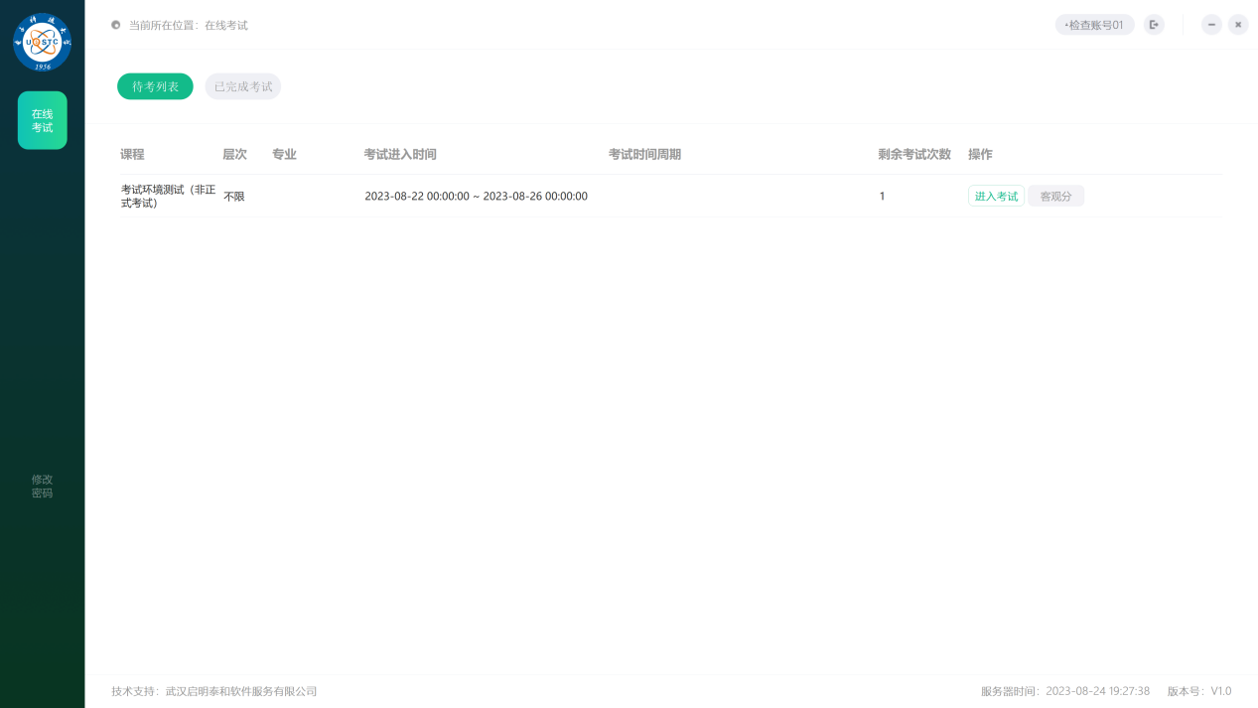
考试时间到达时点击刷新按钮进行页面刷新
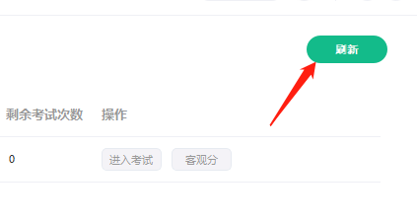

进入考前检测环节：
点击进入考试，流程：人脸识别-->阅读考前说明-->开始考试
（1）人脸识别环节：按照提示调整坐姿，点击“开始识别”按钮进行拍照人脸比对。
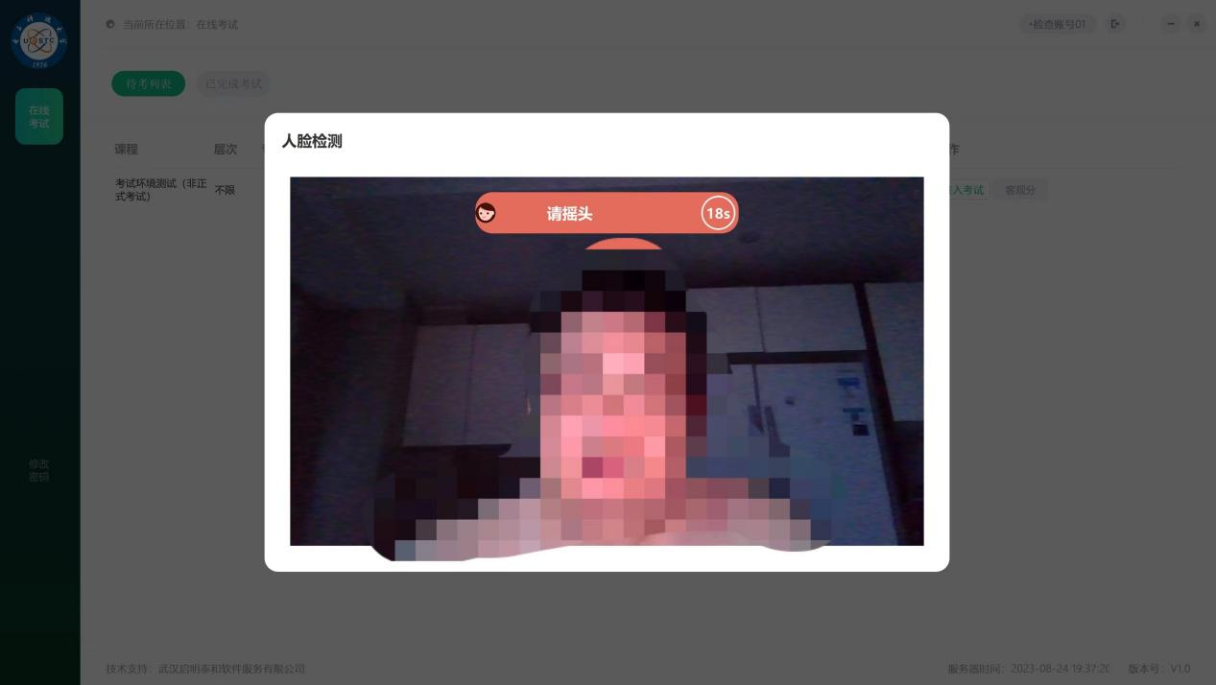
如果人脸比对不通过则无法进入考试。
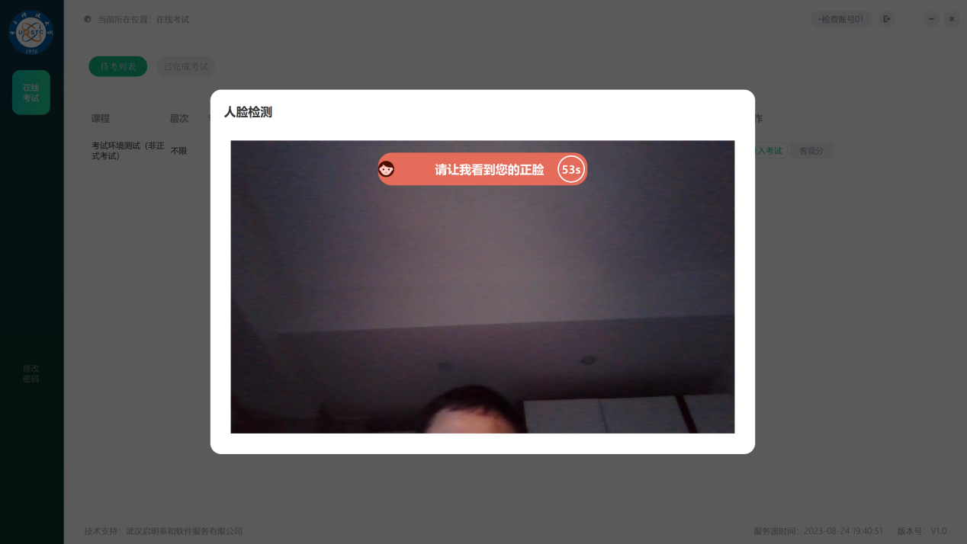
（2）人脸识别通过之后，会进入考前说明环节，请仔细阅读考试相关要求，10秒后才能点击开始考试。
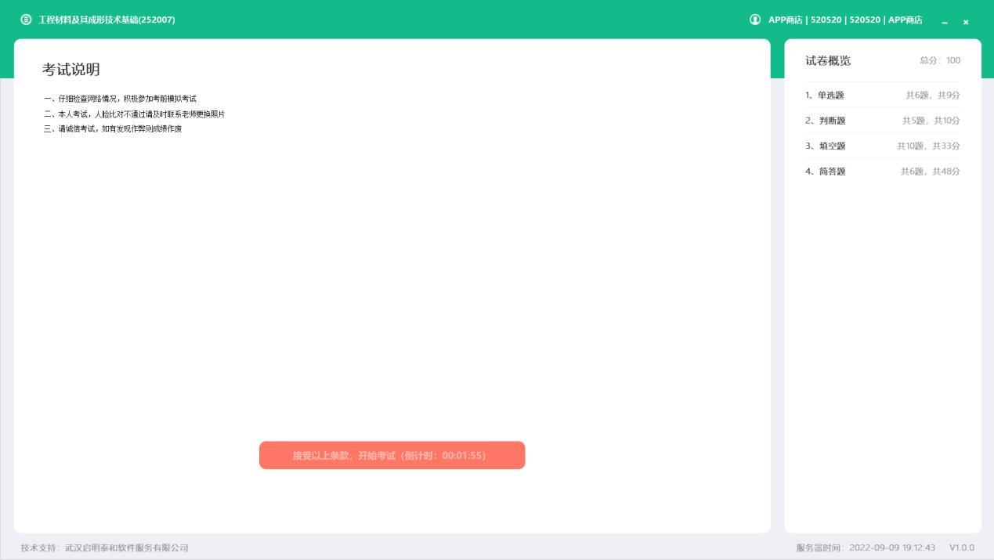

考试答题界面说明
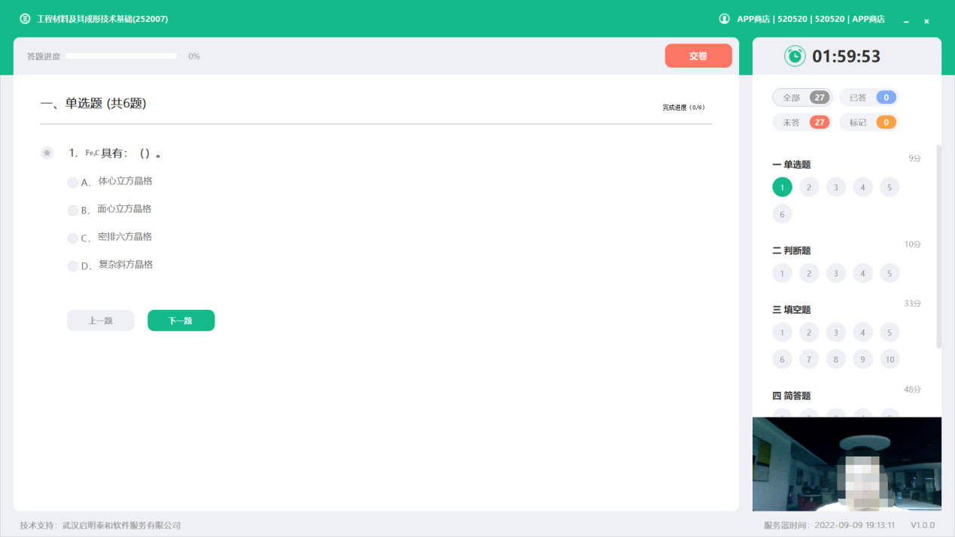
（1）交卷按钮：在考试冻结时间内点击交卷，会提示冻结时间内无法交卷；正常交卷时，会弹窗提示答题进度，确认交卷则退出本次考试。
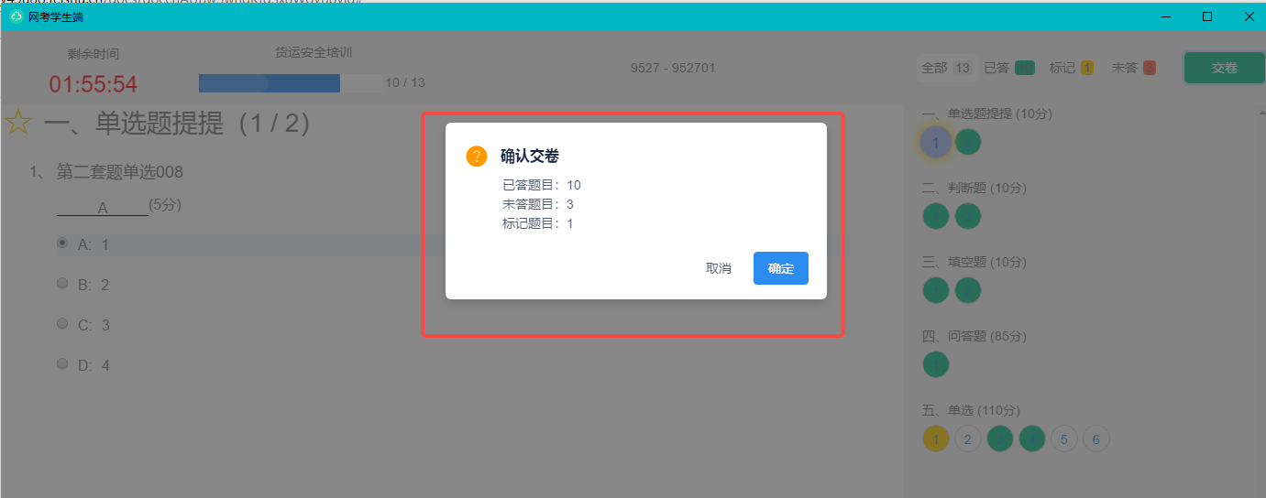
（2）题目显示区域介绍
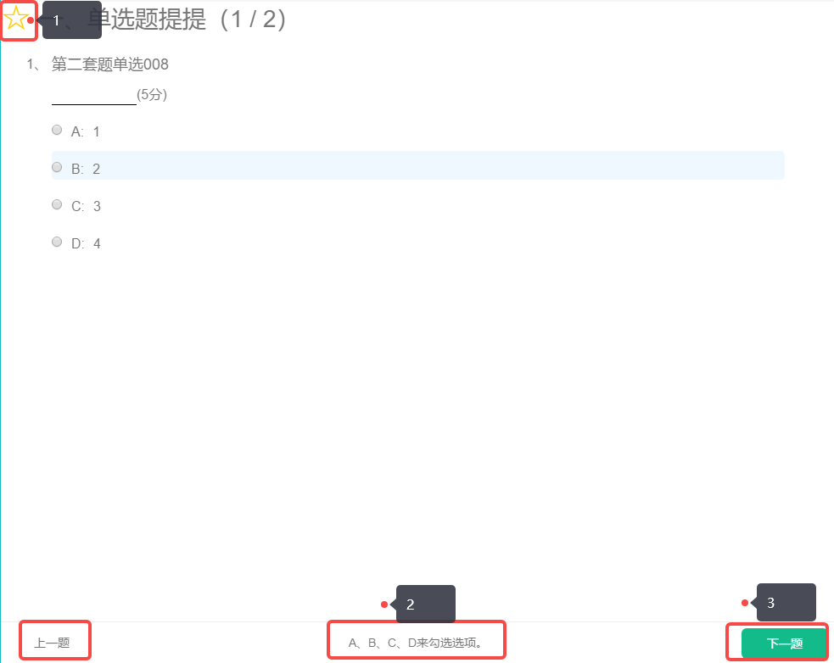
- 重点标记：对存疑的题目，在答题过程中可以点击黄色五角星进行重点标记，方便回头查找重新作答。
- 选择题可以使用键盘上ABCD进行快捷作答
- 点击上一题下一题，切换作答的题目
（3）答题概览区域介绍：按大题分类顺序排列：
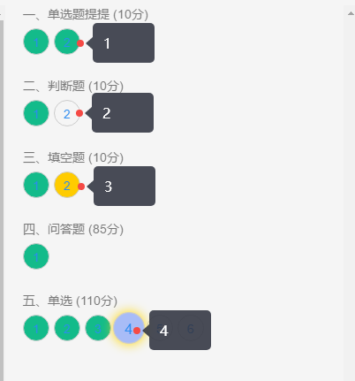
- 已作答的题为绿色
- 未作答的题为白色
- 标记的题为黄色
- 当前定位的题蓝色放大。
- 说明：点击题号，则题目显示区域会自动跳转到这一题。
（4）人脸检测窗口说明
开启人脸检测的考试，在考试过程中，会进行随机抓怕照片，并在考试中随机时间进行人脸活体检测；考试窗口右下角会实时监控考生状态，有陌生人进入也会进行记录。
- 考试过程中随机抓拍，如果未识别到考生人脸，会进行提醒，并进行记录
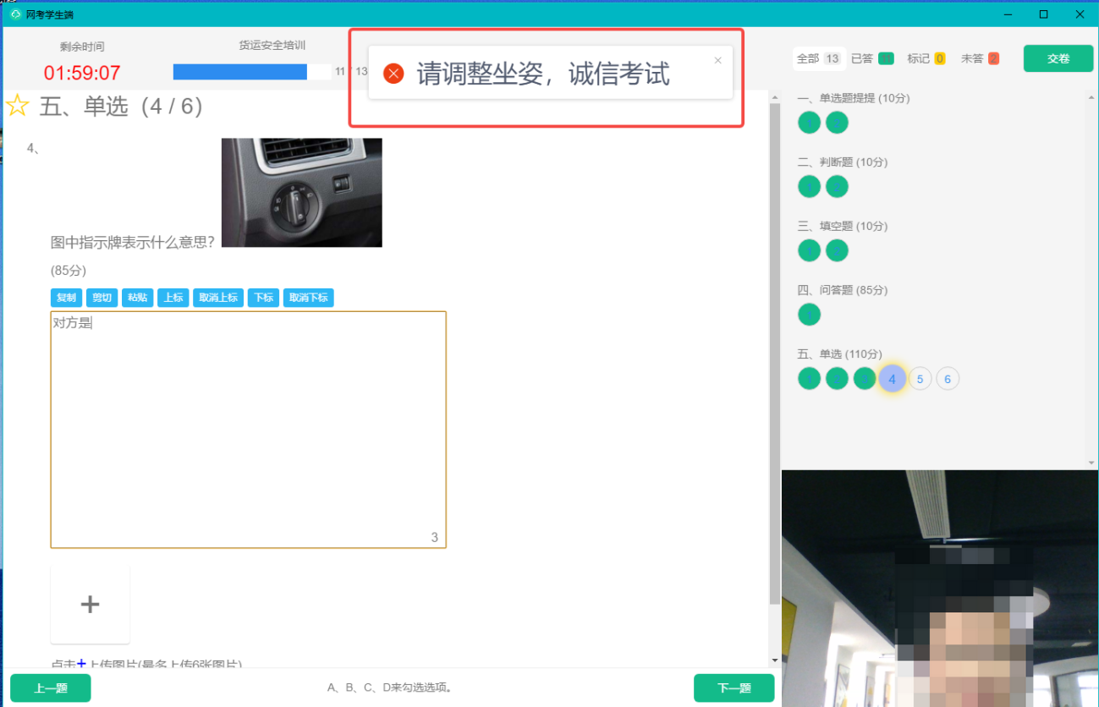
- 考试过程中随机指定动作检测，系统会在开始检测前进行提醒：
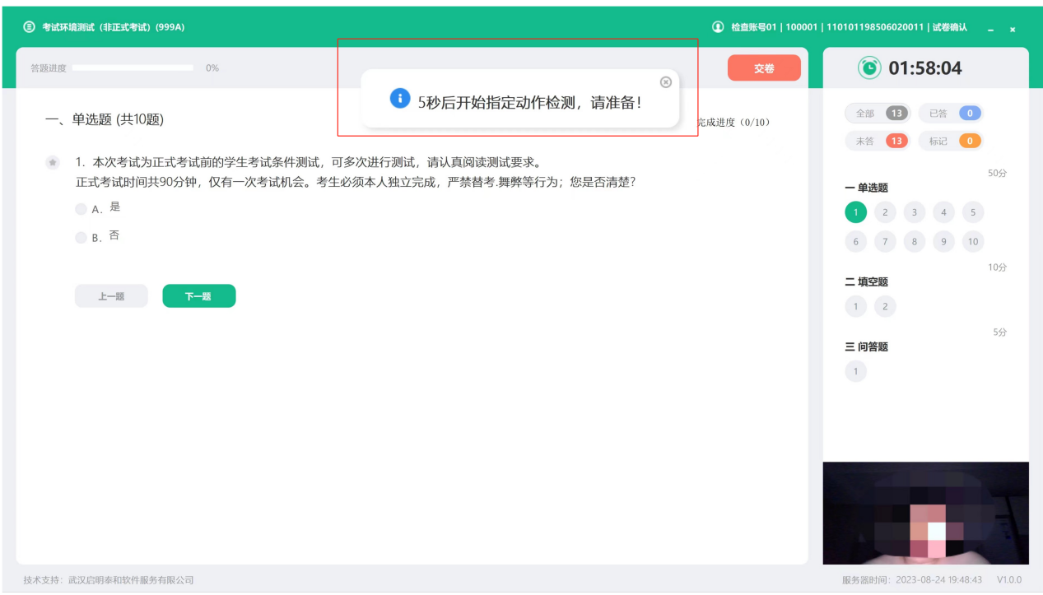
到时间后，会弹出指定动作检测窗口，根据系统要求进行左右摇头、眨眼、张嘴、点头等，超时会被认为验证失败；动作执行错误、中间人脸离开摄像头、未按规定执行动作、单个动作超时等，均判断为违纪，被退出考试，并提示动作执行失败。
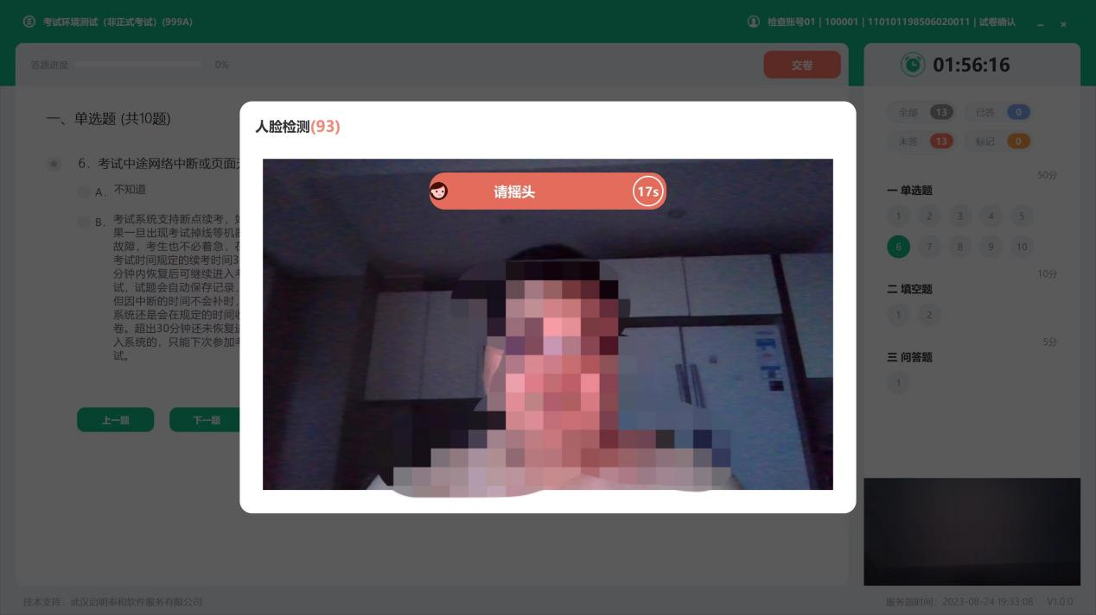

指定动作检测通过，则继续考试：
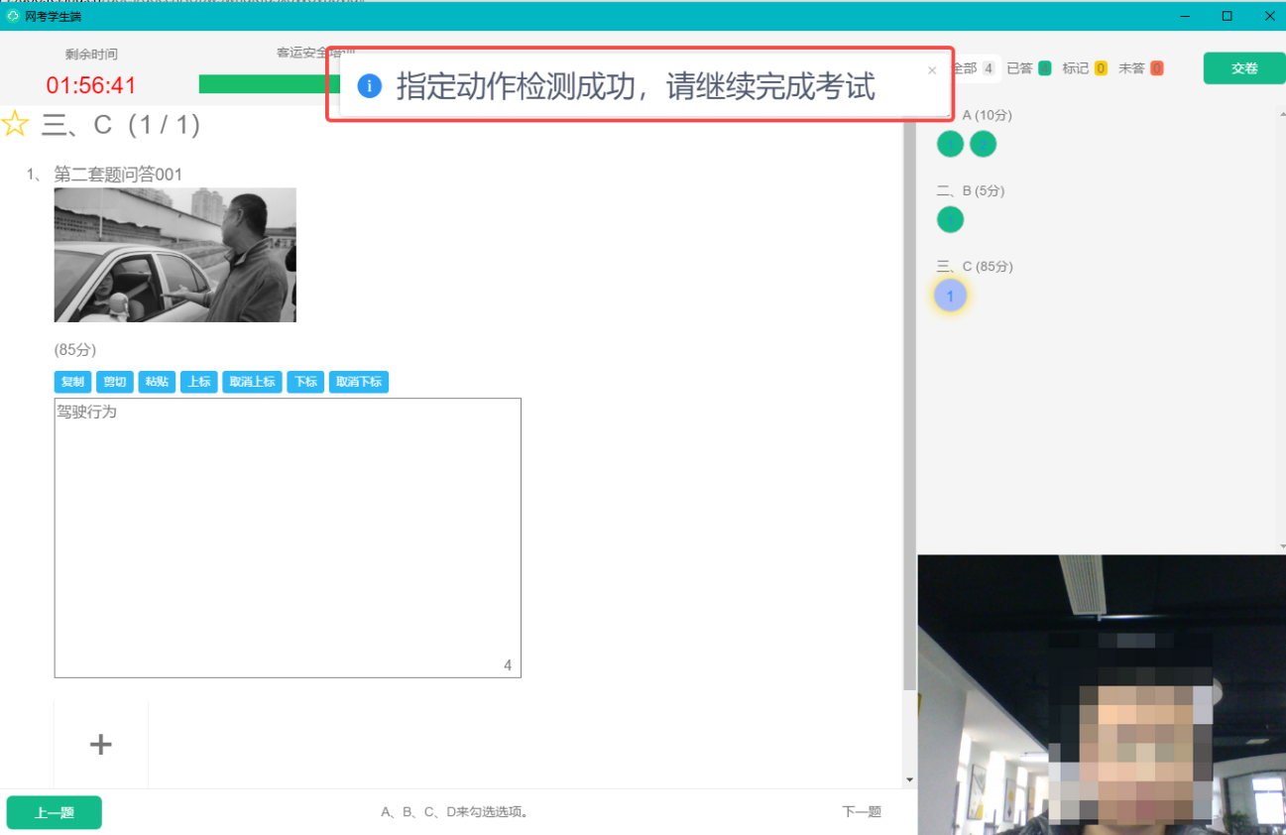
指定动作检测失败，则会直接退出返回登录界面。

交卷说明
（1）学生主动点击提交试卷，点击后会显示正在提交；
本门课程考试结束，根据提示进行成绩查看及申述。
如果被提前收卷，疑似存在违纪行为需要人工审核，最终结果关注学校后续通知！
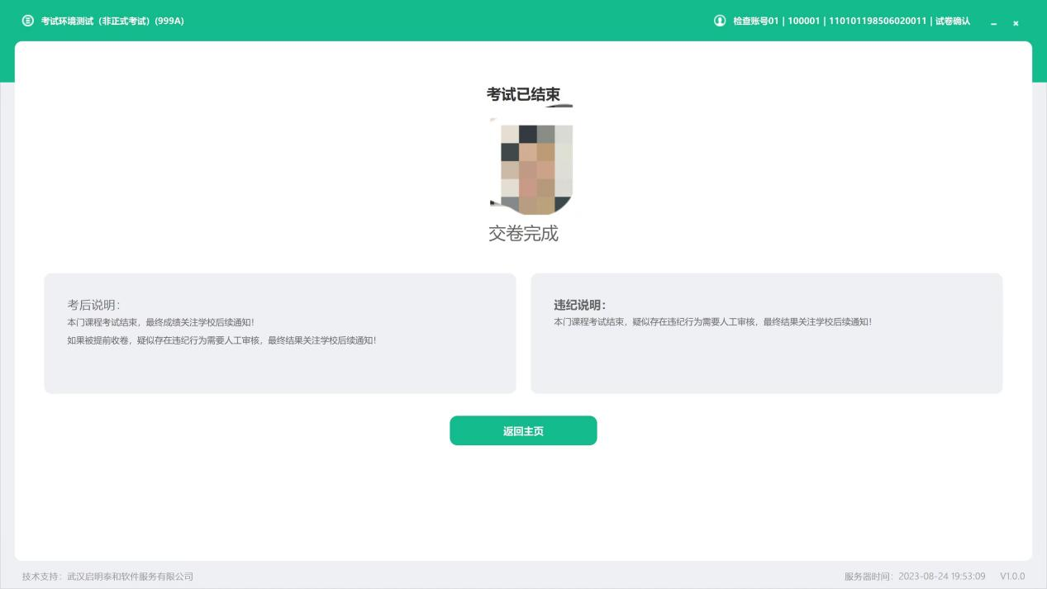
（2）异常退出考试，并且超过断点重连时间，系统会自动收卷。
（3）考试过程中，活体检测失败直接退出考试的，系统自动交卷（没有断点重连机会的情况下）。
最终考试成绩以学校公布为准。

二、考试纪律要求
1、如使用照片、虚拟摄像头或虚拟机等其他违规手段替代考生本人进行人脸识别，将直接评定为替考，取消统考考试资格。
2、禁止使用手机等电子设备，禁用多桌面功能等，清除违规软件、游戏弹窗，一直保持考试客户端前置，一经发现此类情况均视情节轻重判定为违纪或严重违纪处理。
3、考试前请调整坐姿、摄像头清晰度、光线是否逆光，保持人脸五官信息随时在采集框内；摄像头保持清晰度，光线明亮且不要逆光；考试中随时关注考试端的坐姿等提示信息，如因人脸五官采集超出摄像头范围、摄像头模糊不清、光线过明或过暗，导致审核不能识别的，将评定为违纪，以0分记。
具体要求：将摄像头角度调整至能正面拍摄人脸五官信息，考试坐姿标准为能在图像中看到双肩膀、五官信息及整个头部，图像不能过近或过远，同时保持免冠并且面部无遮挡，双耳清晰可辨认，不佩戴耳环等饰物。具体可参照文末示范的例子。
4、考试监测系统将对考生的考试情况及周围环境进行全程视频抓拍监控，点击参加考试表示考生已授权考试系统进行人脸信息比对，请诚信考试。考试前请清理好电脑环境，退出360等安全软件，卸载安装的虚拟视频软件、直播软件，避免被系统误判。
5、如果因为实际变化与留底照片相差太大而无法通过识别，请在测试时间内联系学籍所在教学点进行处理，待处理底照后再参加考试。
6、考试时间为90分钟，开考15分钟后不能进入考试，考试开始60分钟后方可交卷。考试中途不得离开摄像头范围，不能使用手机、佩戴耳机等电子设备，不得有他人入镜，否则将被判定为违纪或严重违纪。达到考试结束时间没有交卷的，系统将自动交卷。
7、考试期间出现死机、断网、摄像头卡死等特殊情况，需要在30分钟内重新进入考试；超过30分钟导致未正常完成考试的，请下一次参加考试。

现将以上说明内容举例说明：
1、身份证办理时间比较久远，人脸识别不能通过，及时联系学籍所在单位进行处理，待底照处理后再参加考试，否者将视为照片参考，判定为严重违纪，不受理申诉：
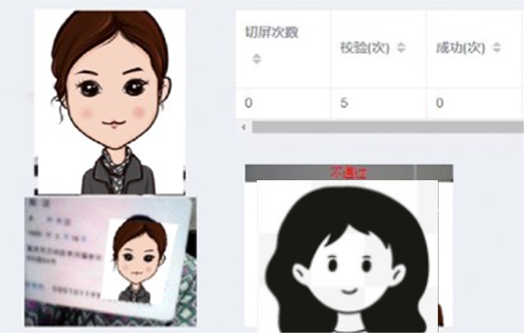

2、虚拟摄像头、照片识别、违规手段识别将会评定为严重违纪，不受理申诉。
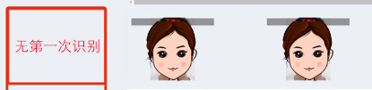
3、出现手机、离开座位、人脸正面及五官不在识别范围内或佩戴耳机等视情节轻重会被判定为违纪或严重违纪，不受理申诉。
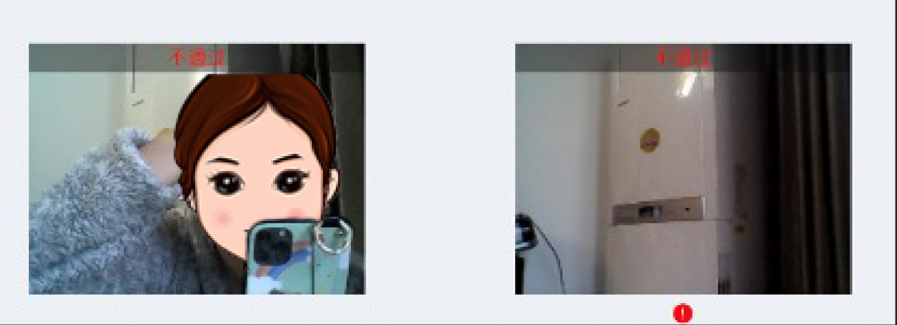
4、他人协助将会评定为严重违纪，不受理申诉。
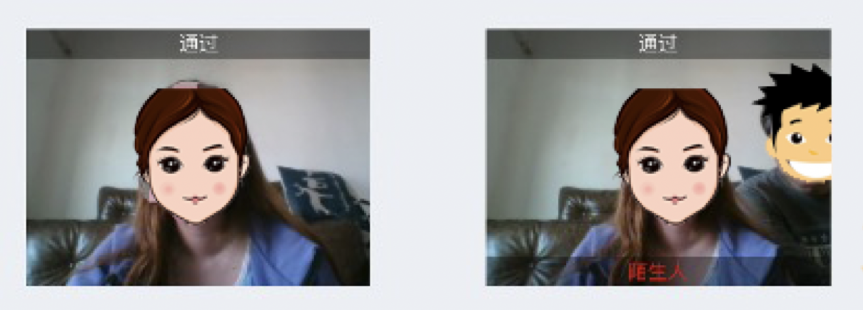
5、光线过暗或过明将会评定为违纪，不受理申诉。
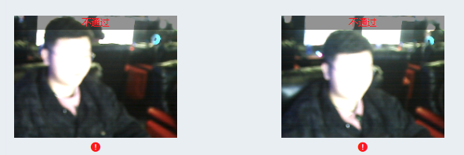

6、摄像头与人脸保持正确的姿势，面部无遮挡，并且不佩戴耳环等其它饰物，导致不能人工识别的，将会评定为违纪，不受理申诉。
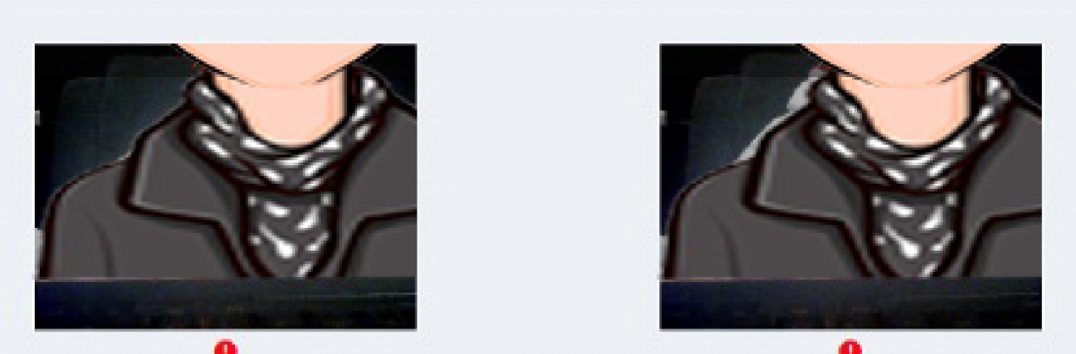

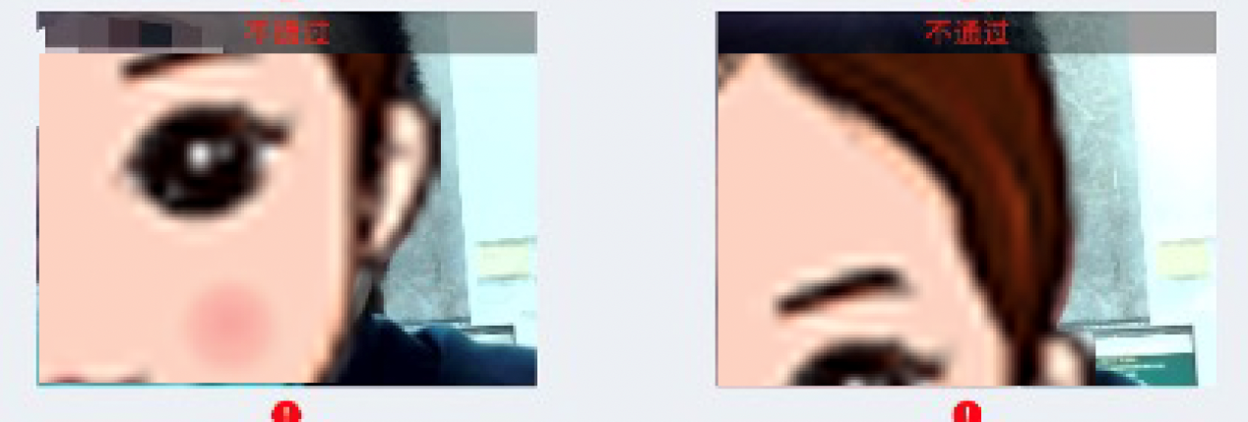

- 摄像头视频角度请参考下图
